Registo de Ações e Próximos Passos
Table of Contents

Uma lista viva, transversal a todas as reuniões. As atas registam o que se decidiu num dia; este ficheiro responde a “o que está por fazer, por quem, e desde quando” — que é a pergunta que se faz todas as semanas.
Campo | Valor
Projeto | {{PROJETO}}
Responsável pelo registo | {{Gestor de projeto}}
Revisto em | {{Ponto semanal, 5 min}}
Última atualização | {{AAAA-MM-DD}}

1. Como se alimenta
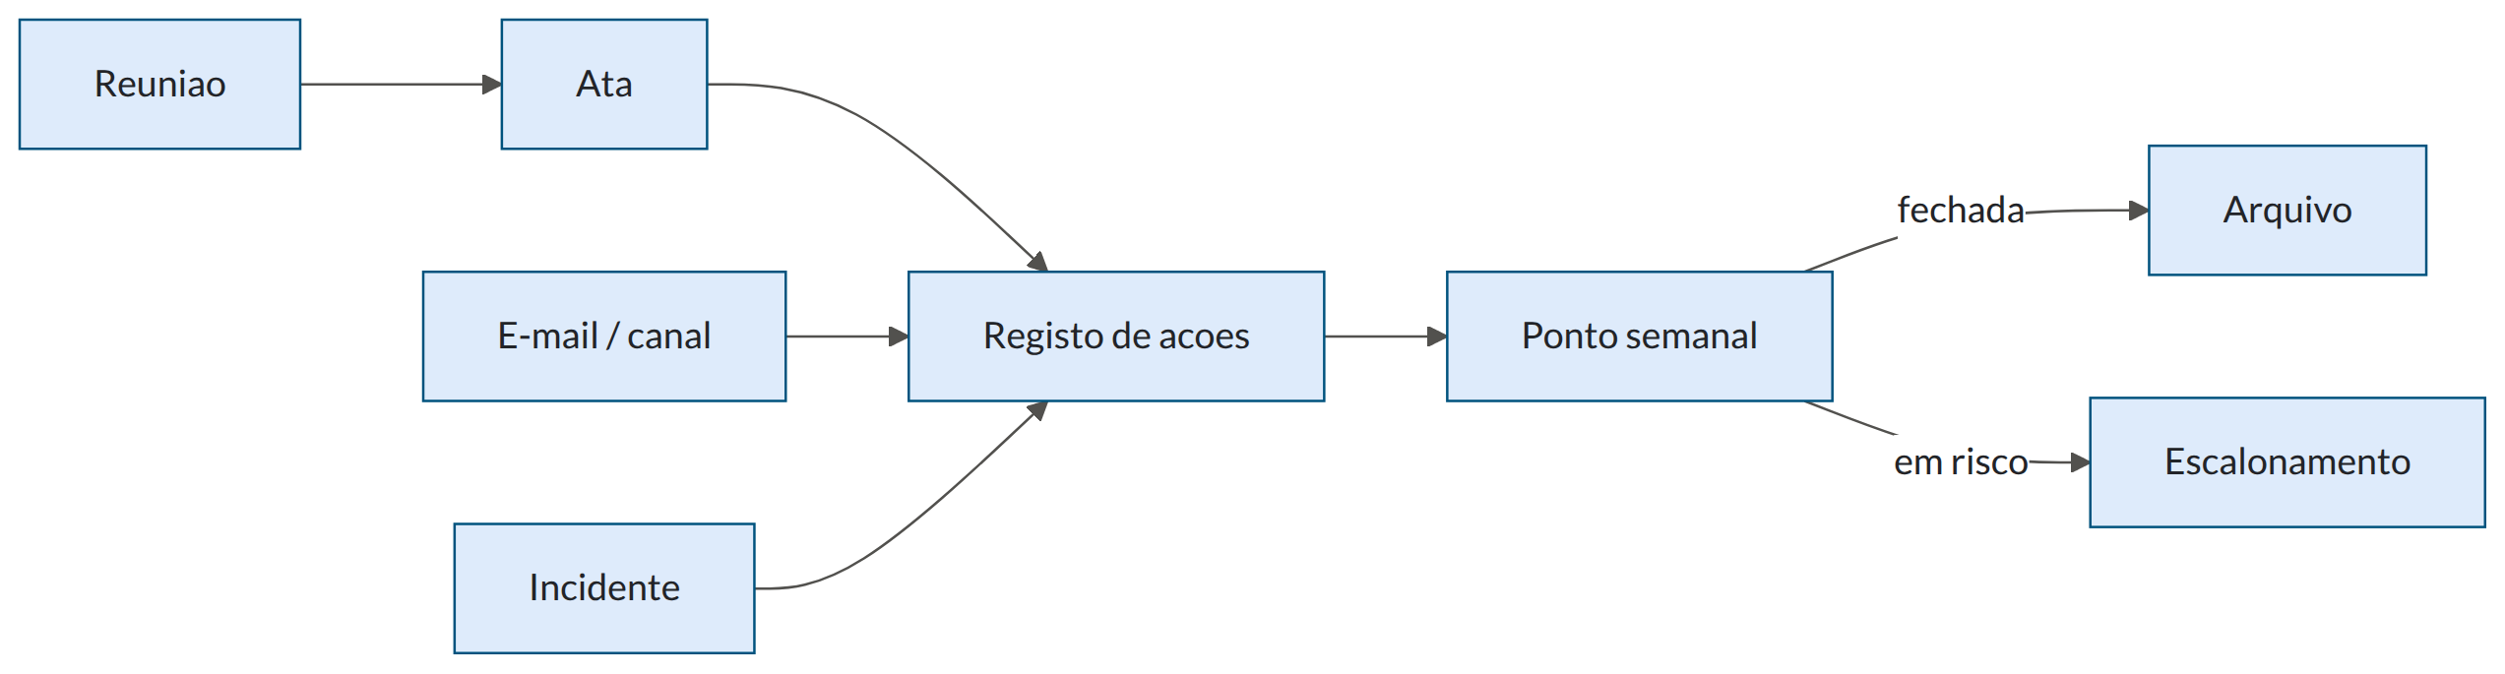
Origem | Entra como
Ata de reunião §3 | Ação, com referência à ata
Pedido do cliente | Pedido de alteração, não ação — ver Gestão de Alterações
Ponto em aberto de uma ata | Ação de “obter resposta”, com dono do nosso lado
Post-mortem | Ação corretiva, com ligação ao incidente
Retrospetiva | Ação de melhoria (máx. 3 por ciclo)
Risco com mitigação decidida | Ação de mitigação, ligada a R-nn
O que não entra: trabalho de desenvolvimento planeado — esse vive no backlog e no quadro da equipa. Este registo é para o que atravessa reuniões e pessoas, não para tarefas do ciclo.

2. Uma ação bem escrita
Regra | Mau | Bom
Começa por verbo | “Integração com o ERP” | “Confirmar com {{Nome}} se o ERP expõe API REST”
Dono é uma pessoa | “Equipa de TI” | “{{Nome}}”
Prazo absoluto | “Para a semana” | “{{AAAA-MM-DD}}”
Resultado verificável | “Ver a questão dos acessos” | “Ter acesso de leitura a {{ambiente}} confirmado por login”
Uma ação, um passo | “Levantar, validar e migrar dados” | Três ações, três prazos
Uma ação sem dono e sem data não é uma ação — é um desejo. Uma ação atribuída a uma equipa não tem dono: tem público.

3. Registo
# | Ação | Origem | Dono | Prazo | Estado | Notas
A-001 | {{Confirmar acesso ao ambiente de testes do ERP}} | {{Ata 2026-08-24}} | {{Nome}} | {{AAAA-MM-DD}} | Em curso | {{Pedido submetido em {{data}}}}
A-002 | {{Enviar 200 registos reais anonimizados}} | {{Kick-off}} | {{Nome — cliente}} | {{AAAA-MM-DD}} | Bloqueada | {{Aguarda validação do DPO}}
A-003 | {{Decidir formato de exportação: CSV ou XML}} | {{Ata 2026-08-31}} | {{Nome}} | {{AAAA-MM-DD}} | Aberta | {{Bloqueia UC-07}}
Numeração: A-nnn, sequencial e nunca reutilizada. Uma ação fechada mantém o número; se voltar, é uma ação nova com referência à antiga.

4. Estados
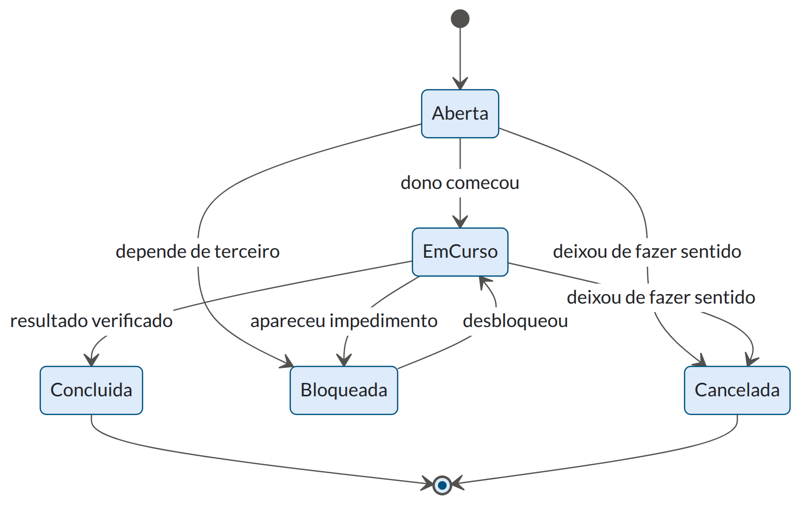
Estado | Significa | Quem o muda
Aberta | Registada, ainda não começou | Quem regista
Em curso | O dono está a trabalhar nela | O dono
Bloqueada | Depende de terceiro — com quem e desde quando | O dono
Concluída | Resultado verificado, não “enviado” | Quem pediu, não quem fez
Cancelada | Deixou de fazer sentido — com fundamento escrito | Gestor
“Concluída” declarada por quem executou é uma promessa; declarada por quem pediu, é um facto. Ações de entrega ao cliente só fecham com confirmação dele.

5. Próximos passos — vista por horizonte
A vista que se leva às reuniões e se cola no relatório de estado.

Esta semana ({{AAAA-MM-DD}} a {{AAAA-MM-DD}})
# | Próximo passo | Dono | Até
A-001 | {{…}} | {{Nome}} | {{sexta}}

Próximas duas semanas
# | Próximo passo | Dono | Depende de
A-00n | {{…}} | {{Nome}} | {{A-001}}

À espera de terceiros
# | O quê | De quem | Desde | Impacto se não chegar até {{data}}
A-002 | {{…}} | {{Cliente / fornecedor}} | {{AAAA-MM-DD}} | {{Atraso de N dias em {{marco}}}}

Bloqueadas
# | O quê | Bloqueio | Quem desbloqueia | Escalado?
A-00n | {{…}} | {{…}} | {{Nome}} | {{Sim, em {{data}}}}

6. Atrasos e escalonamento
Situação | Ação | Quem
Prazo ultrapassado pela 1.ª vez | Novo prazo com fundamento escrito | Dono
2.ª derrapagem na mesma ação | Vai ao ponto semanal como ponto próprio | Gestor
3.ª derrapagem, ou bloqueio há mais de {{10}} dias | Sobe ao comité | Gestor
Bloqueia um marco | Escala imediatamente, sem esperar pelo prazo | Qualquer um
Reagendar não é falhar; reagendar em silêncio, sim. O que se regista é o fundamento — porquê e o que mudou —, não uma data nova.

7. Ações de terceiros
As que mais derrapam e as que pior escalam, porque o dono não responde perante nós.
Regra | Porquê
Registar sempre, mesmo as “pequenas” | São as pequenas que ficam meses à espera
Ter sempre um dono do nosso lado para a perseguir | Sem isso, ninguém a lembra
Escrever o impacto, não o pedido | “Sem isto, {{marco}} atrasa N dias” move; “é preciso o acesso” não move
Confirmar por escrito, no canal do projeto | Um pedido feito em reunião e não escrito não existe
Rever no ponto com o cliente | Todas as semanas, mesmo as antigas
Quando uma dependência de terceiro passa a afetar um marco, deixa de ser ação e passa a risco — matriz de riscos — e, se alterar o prazo acordado, a pedido de alteração.

8. Revisão semanal ({{5 min}})
Feita em voz alta, no ponto semanal, sempre pela mesma ordem:
- Vencidas — fecham-se, reagendam-se com fundamento, ou escalam-se. Nenhuma fica como está.
- Bloqueadas há mais de {{10}} dias — decide-se: escalar, contornar ou cancelar.
- A vencer esta semana — o dono confirma que continua a ser possível.
- Novas — donos e prazos atribuídos na hora.
Não se revê a lista toda. Rever tudo demora 40 minutos e passa a não se fazer.

9. Saúde do registo
Indicador | Alvo | Atual
Ações concluídas no prazo | {{≥ 80 %}} | {{…}}
Idade média das abertas | {{< 15 dias}} | {{…}}
Ações sem dono ou sem data | 0 | {{…}}
Bloqueadas há mais de {{10}} dias | {{≤ 2}} | {{…}}
Ações vindas de retrospetivas por fazer | {{0}} | {{…}}
Se a taxa de conclusão for baixa de forma persistente, o problema não é a disciplina: é excesso de ações, prazos irrealistas ou ações mal escritas — e isso resolve-se registando menos e melhor.

10. Anti-padrões
Anti-padrão | Porque falha | Correção
Lista que só cresce | Ninguém a lê ao fim de dois meses | Cancelar com fundamento é legítimo
“Em curso” há seis semanas | Não está em curso; está parada | Estado real ou prazo real
Dono = quem convocou | Quem convoca não executa tudo | Dono é quem faz
Ações que são projetos | Nunca fecham | Partir até caberem numa semana
Registo em três sítios | Nenhum está certo | Um só ficheiro, junto do código
Fechar sem verificar | Reabre daí a um mês | Fecha quem pediu

Documentos relacionados
Documento | Relação
Ata de Reunião | Origem da maioria das ações e registo das decisões
Convocatória e Agenda | Os últimos 5 minutos de cada reunião alimentam este ficheiro
Reuniões de Cadência | Onde se revê
Relatório de Estado | Consome a vista “Próximos passos”
Gestão de Alterações | Para onde vai o que é pedido novo
Matriz de Riscos | Para onde sobe o que ameaça um marco

